**О.Н. Еремина,**

учитель русского языка и литературы

МБОУ «Бавленская СОШ»

Кольчугинского района

**Стратегия решения орфографических задач**

*Орфографическая задача сложнее математической уже потому, что она не явна.*

М.Р. Львов

Образование школьника представляет и процесс, и результат его учебно - познавательной деятельности. Говоря о языковом образовании, следует понимать, что оно подразумевает совокупность умений и навыков учащихся в области языка, их готовности решать практические задачи в учебных и жизненных ситуациях. Формирование языкового мышления, которое предполагает наличие приемов анализа лингвистического материала, – процесс трудоемкий, кропотливый и системный, и в основе его, конечно же, лежит прежде всего познавательный интерес. Методикой преподавания русского языка накоплен богатейший опыт, позволяющий решать одну из главных задач обучения языку – формирование орфографической зоркости. И вместе с тем вопрос орфографической грамотности по-прежнему не решен. Возможно, причина этого в том, что, как говорили древние, «путь один, а цели разные». Занимаясь формированием орфографической зоркости, мы на уроке учили видеть орфограмму. Но разве умение «видеть орфограмму» есть орфографический навык?

После словарного диктанта в 5 классе успешным ученикам был задан вопрос «Почему ты не ошибся?»; ученикам, не справившимся с работой, – «Почему ты ошибся?» Сравним их ответы.

|  |  |
| --- | --- |
| Почему ты не ошибся? | Почему ты ошибся? |
| Запомнил, как пишется это слово. Видел его в книжке. | Не подумал, что здесь трудно написать. |
| Читал по слогам. | Не был внимательным. |
| Применял все правила к каждому слову. | Не увидел орфограммы. |
| Подбирал проверочные слова. | Забыл правило. |
|  | Не проверил за собой. |
|  | Неправильно применил правило. |
|  | Неправильно подобрал проверочное слово. |
|  | Просто записал. |
|  | Применил не то правило. |

В таблице выделены ответы учащихся, которые, на первый взгляд, отражают сформированность или несформированность орфографической зоркости. А вот оставшиеся ответы – это и есть объект пристального внимания: сами ученики определят причину неуспешности: они не знают, как применить орфографическое правило, они не умеют выбрать нужное правило. Обратим внимание, насколько неэффективны действия даже успешных учащихся – к каждому слову «примерить» все известные правила!

Самые очевидные причины орфографических ошибок:

- не нашел орфограммы;

- ошибся в определении морфемы;

-неверно решил и/или не ту решил орфографическую задачу.

Приведу пример опыт первых записей стратегий. Они иллюстрируют выше названные причины ошибок. С каждым учеником путем интервьюирования была проведена работа, кому-то предложена простейшая памятка.

|  |  |  |
| --- | --- | --- |
| Ученик не нашел орфограммы | | |
| Фрагмент первоначальной стратегии |  | Фрагмент скорректированной стратегии |
| 1. Вижу слово с пропуском. 2. Ставлю ударение. 3. Ищу проверочное слово. 4. Записываю. | *Памятка*   1. Определи, в какой морфеме находится пропущенная буква. 2. Поставь ударение. 3. Определи, какая буква, обозначающая гласный или согласный звук, пропущена. 4. Вспоминай нужное правило. 5. Выполни все действия. | 1. Вижу слово с пропуском. 2. Ставлю ударение. 3. Выделяю морфему, где пропуск. 4. Это приставка. Она всегда пишется одинаково. 5. Записываю слово. 6. Подчеркиваю вставленную букву. |
| Ученик ошибается в обозначении морфемы, где есть орфограмма | | |
| 1. Читаю слово. 2. Ставлю ударение. 3. Ищу проверочное слово с ударением. 4. Записываю. | *Вопросы, заданные ученику:*   1. Всегда ли нужно ставить ударение? 2. Различны ли правила написания гласных и согласных? 3. Зависит ли написание буквы от того, в какой она морфеме находится? 4. Можно ли ударением проверить букву, обозначающую согласный звук? | 1. Вижу слово с пропуском. 2. Выделяю морфему, где пропуск. 3. Определяю, что пропущена безуд. гласная в корне. 4. Подбираю проверочное однокоренное слово с ударением на нужную букву. 5. Записываю слово, выделяю морфему, вставленную букву подчеркиваю одной чертой. |
| Ученик решает не ту орфографическую задачу | | |
| 1. Вижу слово с пропуском. 2. Ставлю ударение. 3. На пропущенную гласную в корне падает ударение. Ее слышу отчетливо. Пч**О**лы. 4. Слово в проверке не нуждается. 5. Записываю слово, обозначаю вставленную букву. | *Вопросы, заданные ученице:*   1. Какие орфограммы для гласных в корне ты знаешь? 2. Вспомни опознавательные признаки этих орфограмм. 3. Может ли зависеть правописание буквы от стоящих рядом букв? 4. Какие буквы обозначают шипящие звуки? | 1. Вижу слово с пропуском. 2. Выделяю морфему, где пропуск. 3. Пропущена гласная. Поставлю ударение. 4. Ударение падает на пропущенную буквы – это не безударная гласная. 5. Смотрю на буквы, стоящие рядом: вспоминаю, что правописание зависит от шипящих. 6. Перед пропущенной буквой шипящая. Подбираю слово, где ё переходит в е.Это слово родственное. Такое есть. 7. Записываю слово с буквой ё. 8. Подчеркиваю вставленную букву. Не забуду про шипящую. |

Даже без тщательной и кропотливой работы над детскими стратегиями, при использовании всего в одной беседе уточняющих вопросов заметна разница в стратегиях. Но нельзя не отметить, что все представленные стратегии демонстрируют не четкое пошаговое решение, а скорее переложение правила в конкретной орфографической ситуации.

Все выше сказанное говорит о том, что умение решать орфографическую задачу и узнавание орфограмм – не одно и то же! Это составляющие одного лингвометодического понятия – орфографического навыка.

Как сформировать орфографический навык? Что он из себя представляет? Можно ли предположить, что орфографический навык – это система осознанных действий?

Л.В. Савельева пишет: «…в школе  сложилась традиция обучения орфографии, которую можно охарактеризовать как правилоцентризм: в центре внимания авторов большинства учебников и программ, учителей и соответственно учащихся находятся не орфограммы, а орфографические правила. Но орфографические правила – это следствия существования таких явлений, как орфограммы. Представляется, что познание следствий каких-либо явлений  без познания самих явлений не может быть полноценным. Поэтому все попытки формировать  орфографическую зоркость не будут приводить к  желаемым результатам до тех пор, пока содержательной доминантой процесса обучения орфографии в школе не станет именно орфограмма» [1]

Решение орфографической задачи обеспечивает наивысшую включенность учащихся в урок. Однако следует учесть и тот факт, что если перед учеником мы ставим орфографическую задачу, то, безусловно, мы должны обучить его приемам решения этой задачи. Под правильным решением орфографической задачи мы будем понимать верное нахождение «ошибкоопасного» места, классификацию орфограммы (правильное выявление условия задачи), выбор необходимого орфографического действия и орфографический самоконтроль. Конечно, все названные этапы требуют отдельного осмысления и отдельной тренировки.

**«Вижу орфограмму»**

Задания в учебнике русского языка и дидактическом материале, например, 5 класса, тренирующие грамотность, сформулированы чаще всего так «Вставь пропущенную букву». Перед учеником поставлена явная орфографическая задача, но сформулирована она для учащихся, делающих лишь первые шаги в изучении орфографии, некорректно: не прописано условие задачи, не сформулирован вопрос.

На вопрос «Как ты выполнял это задание?» учащиеся отвечали следующим образом:

|  |  |  |
| --- | --- | --- |
| Ответ учащегося* | Вопрос учителя «по ходу рассуждения» | Уточненный ответ* |
| Читал слово |  |  |
| Определял, гласную или согласную нужно вставить | Как определял? | По смыслу – чтобы слово было правильным. |
| Подбирал проверочное слово | Ко всем словам? | Да. Если гласную надо, то проверял ударением, если согласную, то подставлял гласную рядом, чтобы слышать отчетливо. |
| Записываю слово. | Что-то обозначаешь в слове? | Так там же не велели. Надо только вставить! |
|  | Как-то проверяешь еще работу? | Я же подобрал уже проверочные слова! |

*Ответы записаны дословно.

Процент учащихся, верно выполнивших данное упражнение, - 64%. Проанализированные фрагменты стратегий учащихся свидетельствуют о том, что цель выполнения упражнение ими прочитана только на механическом уровне – «вставь букву», что они и делали, выполняя только предметное действие. Анализ детских стратегий позволил диагностировать проблему, не позволяющую повысить орфографическую грамотность: во всех стратегиях пропущен необходимый шаг – определение морфемы с орфограммой! Пропускают учащиеся и еще важный шаг – определение части речи. Эти компоненты необходимо встроить в детские стратегии! Кроме того, мотивационная часть и целеполагание отсутствуют у всех учеников. Ни один из них не планирует свои действия для решения орфографической задачи, ни один не анализирует результата.

По большому счету вся работа на начальном этапе обучения решению орфографических задач сводится к двум вопросам: «Что искать в слове?» и «Как это проверить?» Чтобы «узнать» орфограмму, нужны ее опознавательные признаки. Для гласных – это слабая позиция, для букв о-ё – позиция после шипящих, для согласных – стечение согласных. Примечательно, что в учебнике не сказано об опознавательных признаках орфограмм, однако при графическом обозначении орфограммы мы, по образцу учебника, подчеркиваем одной чертой, а их условия – двумя. И невозможно ученику запомнить, что и как подчеркивать, если у него не сформировано представление об орфограмме в целом.

Работая над формированием навыка «видеть орфограмму», предложила ученикам многоэтапное задание: в тексте первой группе учащихся нужно только обозначить морфемы, второй - подобрать проверочные слов и объяснение необходимой буквы, третьей группе – вставить пропущенные буквы. Первый ученик выбирает условие орфограммы, второй – выполняет решение, а третий фиксирует результат.

*В л…су было пр…хладно и тихо. С ветк… на ветку п…репархивали птички. В син…м пре…утреннем туман… разл…валось неспешно утро.*

Такие задания хороши для орфографической разминки, Методических плюсов много: это и дух соревнования (Кто быстрее?), и занимательность, и работа в команде, и дифференциация, и системное ежеурочное повторение. Обращаю внимание на то, что орфограммы в предложенном тексте пропущены, т.е. орфографическая задача открыта.

По окончании работы зададим вопрос ученикам третьей группы «Почему не сделано ошибок?». Ответ одно ученика оказался самым ярким – «Так все уже за меня сделали!» Зная морфему и «причины» постановки орфограммы – буквы, оказывается просто сделать ее выбор. Анализируя ответы учащихся, понимаю, что собственно выбор той или иной буквы для многих не проблема, сложность вызывает как раз определения условия орфографической задачи и выбор орфографического действия.

С явной орфографической задачей ученики справляются легче, чем с неявной: «узнать» орфограмму в потоке речи, определить ее тип, наметить ход решения, зафиксировать результат – эти действия необходимо произвести в очень сжатое время. Предложим учащимся назвать свои действия при записи словарного диктанта. Вот что прочтем в большинстве работ:

- знаю, что в словарном диктанте во всех словах есть орфограмма;

- слушаю слово;

- повторяю его по слогам;

- диктую себе так же – по слогам;

- записал.

В названном порядке действий снова отсутствует ключевой шаг – определение морфемы. Ученик даже не размышляет о разнообразии орфограмм, ему кажется достаточным прочитать слово по слогам. Конечно, орфографическое чтение полезно, но полагаться только на него многообразие орфограмм в русском языке не позволит

Для формирования навыка верного нахождения морфем предлагаю следующие упражнения. *Морфемный диктант*. На слух ученик определяет морфему, в которой находится орфограмма и графически ее изображает. Предложим для начала учащимся несложные слова: попить выбежать, играет, ключик. Запись в ученических тетрадях после выполнения задания должна выглядеть следующим образом: ­­ ¬, ᴖ, ^, 🞎. На следующих этапах усложним задание и в то же время предложим учащимся сыграть в *«Мафию»:* ученики получают карточки с графическим изображением морфемы, они должны вставать тогда, когда в продиктованном учителем слове есть орфограмма в их морфеме. Задача ведущего определить, у кого из учеников какая морфема. Задание можно усложнить – диктовать слова, где орфограммы встречаются в нескольких морфемах. С успехом идет игра абсолютно во всех классах. Задача учителя подобрать необходимый языковой материал. Диагностический замер показал, что после недельной тренировки в режиме морфемного диктанта и игры в лингвистическую мафию процент выполнения словарных диктантов вырос с 56% до 87% .

Приведу пример фрагмента стратегии записи словарного диктанта успешного ученика. В его стратегии была найдена настолько уникальная и эффективная операция, которую даже не нужно было встраивать путем упражнений в другие стратегии!

* Записываю словарный диктант. В большинстве слов есть орфограммы. Я всегда справлялся с такими заданиями, нельзя понизить результат, поэтому буду внимателен. *(Интересным кажется даже не мотивационный компонент, а, так сказать, самовнушение)*
* Слушаю первое словосочетание. Сразу на слух отмечаю, что есть безударные гласные. Мысленно представляю, как бы выглядело данное словосочетание с пропущенными буквами на бумаге.
* Записываю слова. Знаю, как их писать. Встретилось сочетание *- косн -,* там всегда О. Помню, что в *–шься* всегда пишется мягкий знак. *(В данном случае учащийся не ведет разговор о морфемах!)*

В который раз понимаю, что даже проработав в технологии ЦРПС уже почти 6 лет,

с трудом ухожу от стереотипов! Учитель же знает, как правильно: орфограмма находится в определенной морфеме или на стыке морфем! А когда большинство учащихся взяли этот эффективный шаг – определять не морфему, а сочетание букв - в свои действия, стало понятно, что дети решают другие орфографические задачи, или, правильнее сказать, решают орфографическую задачу другим способом. Но что интересно: когда я стала уточнять у учащихся, а что же они за сочетания букв находят, в ответ получила четкое определение морфем. Почему же тогда не назвать сразу корень с чередованием или окончание глагола второго лица? Ответ на этот вопрос тоже уникален – «Мы называем, когда не находим сочетания букв!» Конечно, удивилась приспособленности учеников! Но потом стало понятно самое важное: ответы учащихся свидетельствуют о том, что их действия осознанны, что теперь на вопрос «Почему ты ошибся?» никогда они не ответят – «Не увидел орфограммы»!

**«Определяем условие орфографической задачи»**

За время работы над темой «Решение орфографических задач» для себя определила три уровня этих задач.

- Ученический уровень. В этом типе задач известны все условия. Например, определить, какую букву нужно писать в слове *в рощ…* Здесь, так сказать, задача в одно действие: определяем условия орфограммы (существительное, первого склонения предложного падежа), вспоминаем, что при этих условиях пиши Е, записываем.

- Алгоритмический уровень. Задачи такого типа сложнее, они требуют определения сначала условий, а потом уже нахождения решений. Для ответа на орфографический вопрос не хватает данных. Например, *коше…ая утром трава.* Ученик сначала должен определить часть речи, а это отдельная задача: слово кошенная образовано от глагола несовершенного вида, но имеет при себе зависимые слова, следовательно это причастие. В суффиксе причастий пишется Е. Нельзя в данном алгоритме пропустить хотя бы один шаг, это приведет к ошибке.

- Эвристический уровень. Решение такого типа задач требует от ученика действий по аналогии, но для начала эту аналогию следует определить. Задачи такого типа – пропедевтические. Пример задания: вставить пропущенную букву *кол…щие предметы.* Изучив образование причастий, ученик может предположить, что причастие *колющие* образовано от глагола первого спряжения, этот глагол во множественном числе третьего лица имеет в окончании букву У, следовательно, скорее всего и в суффиксе причастия будет буква У.

Для формирования навыка решения задач применяю перфокарты:

|  |  |  |
| --- | --- | --- |
| Описание условий | Орфограмма | Пример |
| Проверочное слово с гласной безударной Е |  |  |
| Существительное, суффикс, шипящая, ударение |  |  |
| Глагол, повел. наклонения |  |  |

|  |  |  |
| --- | --- | --- |
| Описание условия | Орфограмма | Пример |
|  | О-Ё после шипящих |  |
|  | Чередование о-а в корне |  |

Работая с перфокартами, ученики запоминают условия орфограмм, их опознавательные признаки.

На одном из уроков русского языка в 5 классе создавали банк уникальных операций, решая орфографическую задачу правописания О-Ё в окончаниях существительных. Я предложила пятиклассникам решить эвристическую задачу: учащиеся, изучившим орфограмму О-Ё в окончании существительных, должны вставить пропущенную букву в слово *больш…го.* Ученик может предположить, что прилагательное - склоняемая часть речи, условия сходны с изученной орфограммой: окончание, шипящая, ударение – следовательно, возможно, пишется О. Учащиеся справились с задачей, но поинтересовались, почему сразу не сказать об этом.

Орфографические задачи эвристического типа убедили в несовершенстве распределения учебного материала в 5 классе. Сможет ли кто-то из нас по отдельному пазлу узнать целую картину? А ведь по большому счету мы это и предлагаем ученикам: сначала изучаем орфограмму О-Ё после шипящих в окончаниях существительных, потом через 10 уроков - эту же орфограмму у прилагательных, а в 6 классе станем говорить о правописании О-Ё после шипящих уже в суффиксе. Это фасеточное изложение у многих учащихся так и не «складывается» в целую картину, необходимую ученику для успешной сдачи ЕГЭ, где орфография представлена в системе. Очередной парадокс: в курсе русского языка изучаем орфограммы отдельно, разрозненно, а спрашиваем обобщенное видение той или иной орфограммы.

**«Решаю орфографическую задачу»**

На уроках русского языка мы с учениками ведем «конспект». В нем схематично представляем теоретический материал. Учащиеся работают в конспекте цветными карандашами, могут что-то зарисовать. Крайне редко при объяснении нового материала использую готовые таблицы. О необходимости излагать материал схематично онлайн я прочитала в стратегии написания Н и НН у ученика 11 класса:

- читаю предложение в задании.

- начинаю определять часть речи.

- сразу нахожу наречие, в нем пиши столько же Н, сколько в прилагательном или причастии;

- определяю слова на –ано, ено, - аны, - ены. В них одна Н;

- отыменные прилагательные нахожу сразу, вижу в них «китайские суффиксы» ан, ян, ин – пиши с одной Н;

- *рассуждаю, как в схеме: определяю сначала вид глагола, от которого образовалось слово (сохранить морфемы!) совершенный вид – пишу НН, несовершенный вид - ищу зависимые слова. Есть – НН, нет – Н.*

Порядок рассуждения, действительно отразил ход объяснения. Нельзя предложить готовую таблицу, она должна создаваться в процессе объяснения, так все необходимые действия запоминаются. В данном фрагменте мы можем отметить, что ученик разукрупняет только те шаги, в которых сомневается. Многие же операции он совершает автоматически: например, не говорит о том, как он определил наречие, что свидетельствует о сформированности орфографического навыка. Кроме этого как положительный момент в данной стратегии можно отметить смешение решений: здесь и выделение сочетаний букв (без применения правила), здесь и ассоциативные связи (невысокие – «короткие» - китайцы – в созвучных их языку суффиксах – одна буква Н), здесь и четкая последовательность, отражающая знание орфографической теории.

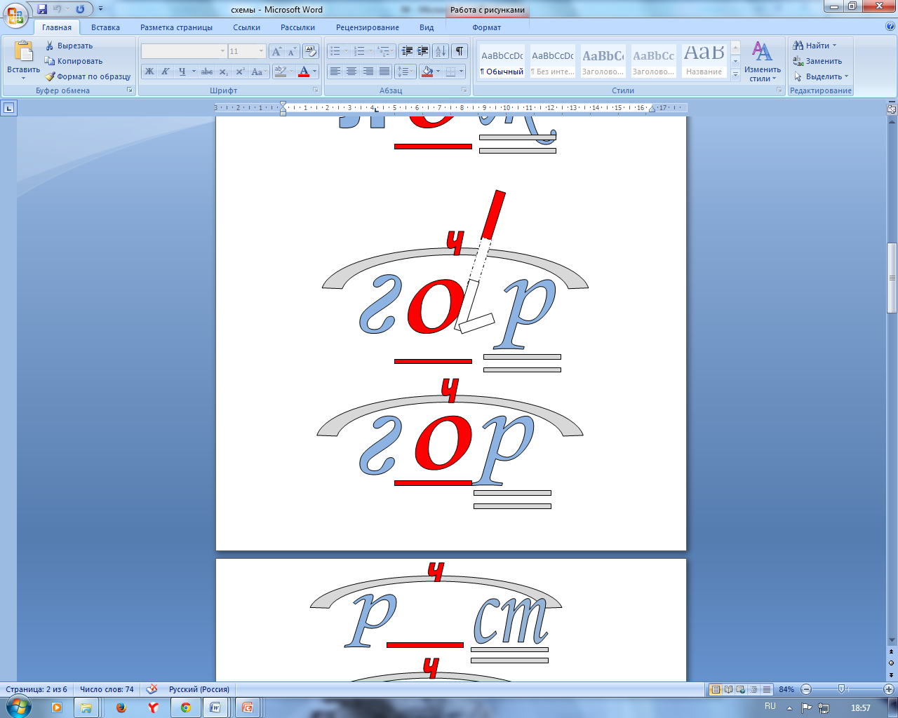 В течение этого учебного года наработанный материал схем и таблиц решила подчинить именно решению орфографических правил. Для 5 класса разработаны схемы – конспекты. Некоторые отражают уникальные операции из детских стратегий. Например, для запоминания корней с чередованием ГАР-ГОР предлагаю в конспекте продолжить ударение – закрасить его любым интересным для ученика цветом:

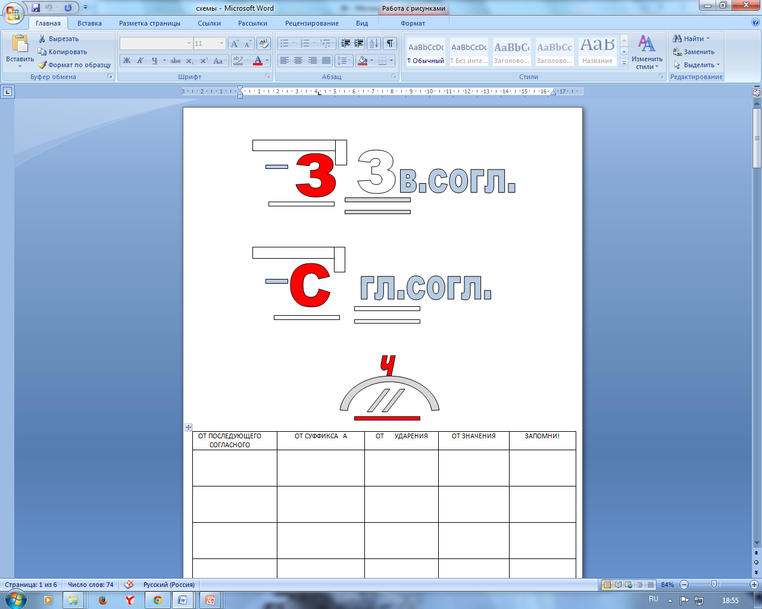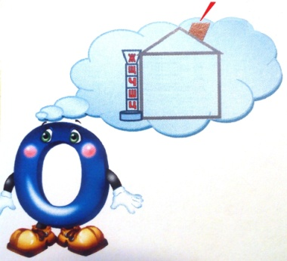А о способе запоминания приставок на З- и С- расскажет схема, в которой ученики должны закрасить следующую за корнем согласную:

Для запоминания обобщенного правила О-Ё после шипящих в суффиксе и окончании частей речи попросим учащихся вписать букву в домик, раскрасить ее.

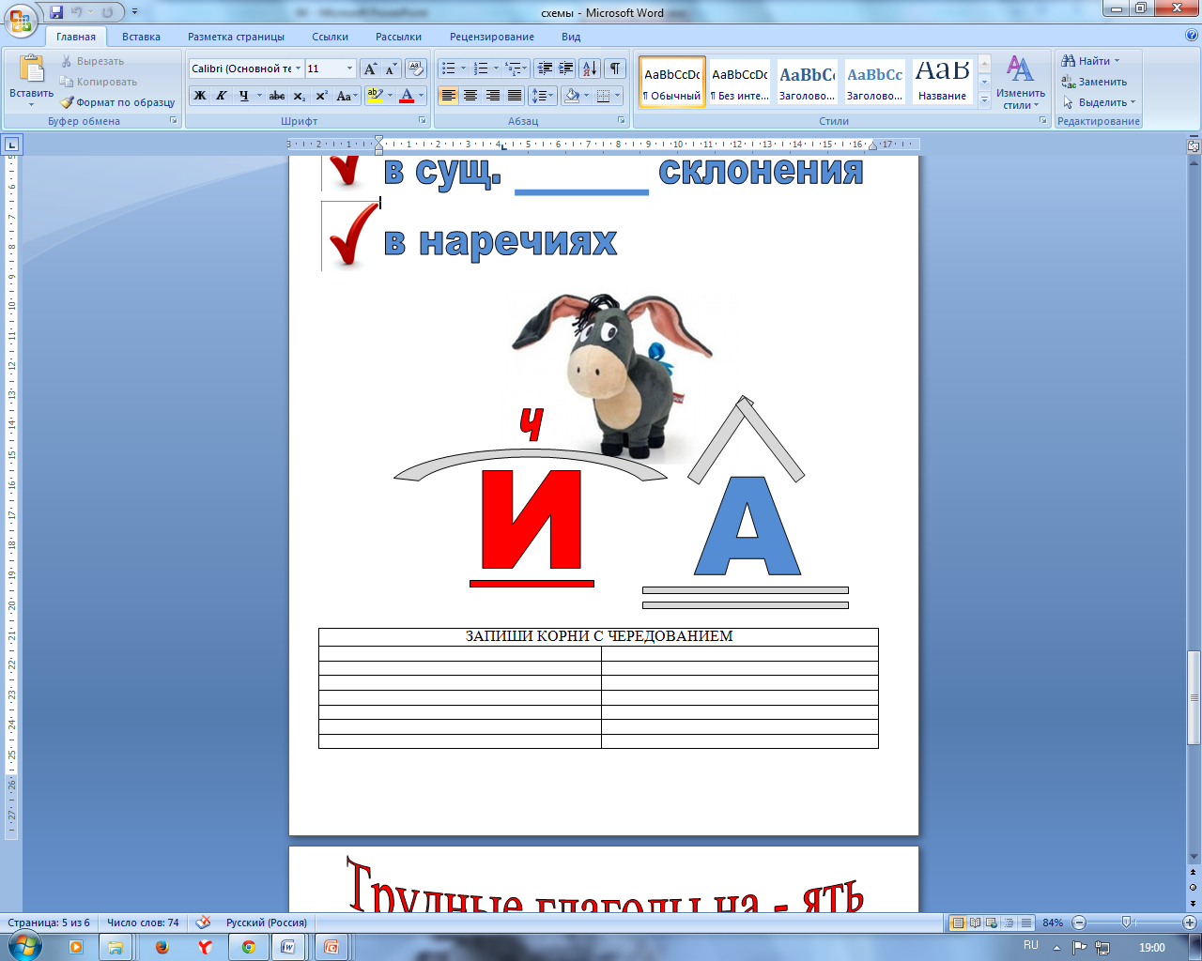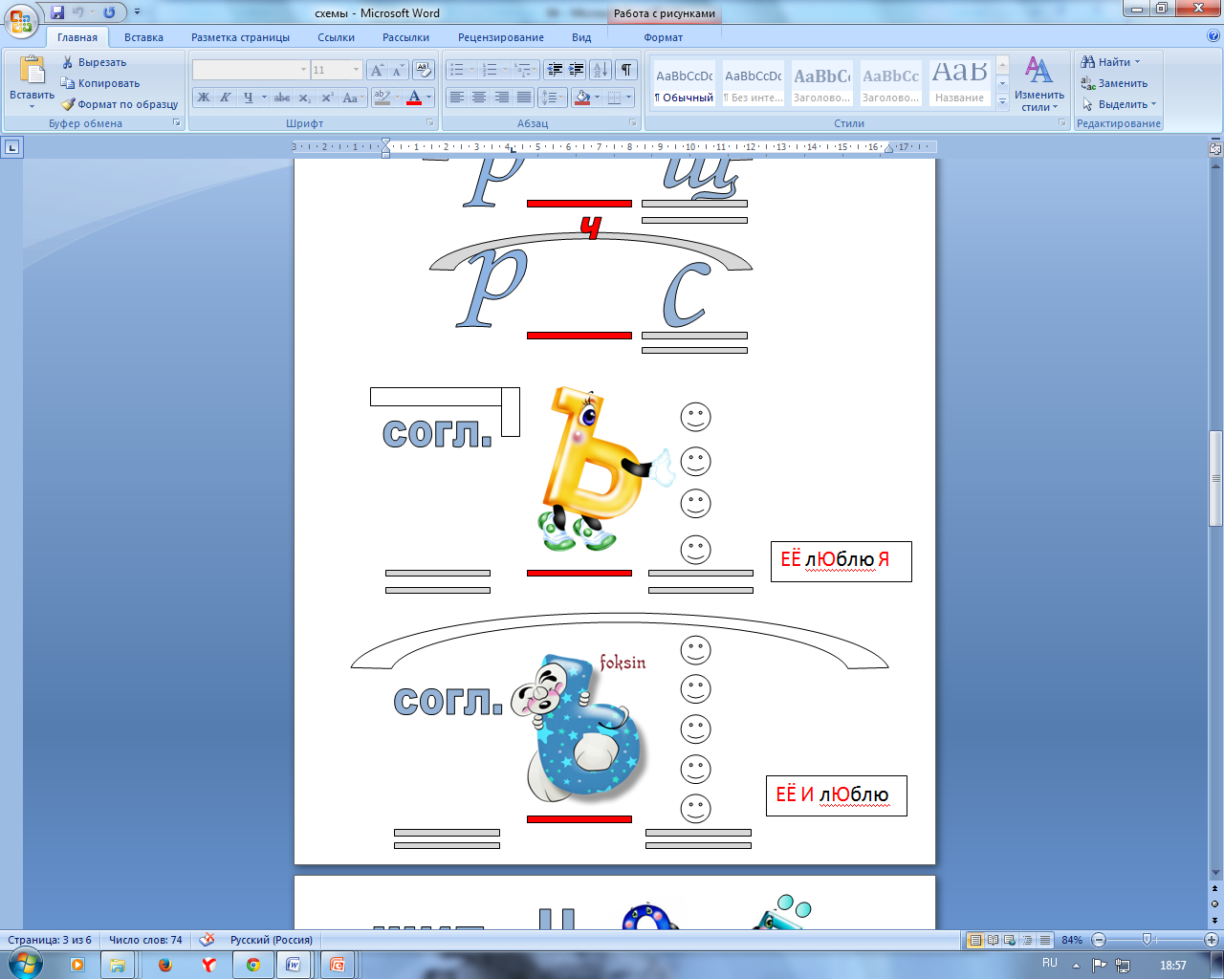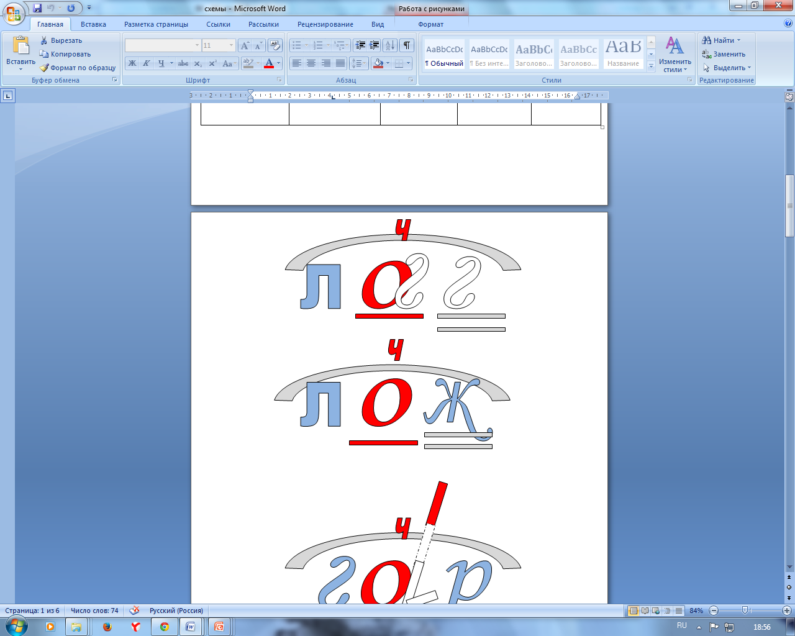

В подобных схемах в тетради для конспектов собрана вся орфография 5 класса и «сходные» с ними правила. Данные схемы отражают и условие орфографической задачи, и способы запоминания орфограммы, и напоминание о порядке решения.

**«Орфографический самоконтроль»**

За этот учебный год много собрано детских стратегий. Сопоставляя их с учебным материалом, понимаю, что многие шаги, очевидные учителю или старшекласснику, учащиеся 5-ого класса, например, не могу назвать, потому что языковой материал урока не позволяет им этого сделать. С какой целью определять ученику часть речи (а это едва ли не самый значимый шаг!), встраивать его как необходимый компонент в стратегию, если само орфографическое задание не предполагает наличие этого действия. Возьмем, к примеру, задание, где нужно определить, нужен ли мягкий знак.

*Из-за рощ?, дач?, доч?, мыш?, сокровищ?*

Все предложенные слова – существительные, и уже на первом этапе знакомства с орфограммами мы допустим ошибку – не определим часть речи. Исправить ее потом будет крайне сложно. А достаточно только изменить языковой материал: *доч?, печ? (русская), печ? (пироги), мыш?, читаеш?* – станет очевидно главное действие орфографической задачи: нужно определить часть речи!

Предложу банк уникальных операций для осуществления самоконтроля. Учащиеся 5 класса в конце года давали будущим пятиклассникам совет «Как не допустить ошибку в слове»:

* найти шипящие и проверить после них гласную: А,У,И; О и Ё;
* сочетания, в которых уверен, обводи карандашом – так их легче видно;
* представляй схему их конспекта;
* подчеркивай условие задачи двумя чертами и выделяй его карандашом, только потом пиши букву;
* прежде чем написать слово, про себя его напиши, как в словарном диктанте;
* ищи орфограммы в каждой морфеме.

80% учащихся 5 класса сами стали следовать этим законам! Можно говорить и о результатах.

Результаты обнаружения орфограмм на основе зрительного восприятия

|  |  |  |  |  |  |  |  |  |  |  |
| --- | --- | --- | --- | --- | --- | --- | --- | --- | --- | --- |
| Кол-во  уч-ся | Допустили ошибки записывании слов с пропущенной буквой | | Не допустили ошибок в определении орфограмм | | Допустили 1-2 ошибки при обнаружении орфограмм | | Допустили 2-4 ошибки при обнаружении орфограмм | | Допустили 5 и больше ошибок при обнаружении орфограмм | |
| в начале  экспер. | в конце года | в начале экспер. | в конце года | в начале экспер. | в конце года | в начале экспер. | в конце года | в начале экспер. | в конце года |
| 20 чел. | 13 | 4 | 5 чел. | 11 | 9 чел. | 16 | 7 чел. | - | 4 | - |

Результаты обнаружения орфограмм на основе слухового восприятия

|  |  |  |  |  |  |  |  |  |
| --- | --- | --- | --- | --- | --- | --- | --- | --- |
| Количество учащихся | Общее количество орфограмм-10 | | | | | | | |
| Обнаружение орфограмм слабых позиций для гласных звуков, максимум-10. | | | | Обнаружение орфограмм слабых позиций для согласных звуков, максимум-10. | | | |
| 19 чел. | 0 ош. | 1-2 ош. | 3-5 ош. | > 5 ош. | 0 ош. | 1-2 ош. | 3-4 ош. | > 4 ош. |
| в начале экспер. | 2 чел. | 4 чел. | 5 чел. | 9 чел. | 4 чел. | 4 чел. | 8 чел. | 4 чел. |
| в конце года | 8 чел. | 7 чел | 4 чел. | 1 чел. | 9 чел. | 9 чел. | 2 чел. | - |

**Уровень развития интереса  к процессу  учения**

**Методика М.В. Матюхиной «Перечень любимых занятий»**

Напиши  фамилию, имя.

Прочитай все пункты от 1 до 12.

Выбери (подчеркни), что ты больше всего любишь (сделай 4 выбора).

1. Слушать, когда учитель приводит интересные примеры.
2. Выводить правила на уроках математики
3. Выполнять упражнения по русскому языку
4. Узнавать, откуда произошли числа.
5. Самому составлять упражнения по русскому языку.
6. Решать задачи по математике.
7. Узнавать, почему предмет называется определённым словом.
8. Самому составлять задачи.
9. Узнавать правила написания слов.

10. Слушать, когда учитель рассказывает что-то необычное.

11. Узнавать о математических действиях.

12. Выводить правила на уроках русского языка.

На основе выбора любимых занятий определяется характер интереса к содержательной и процессуальной стороне учения:

* пункты 1 и 10 – свидетельство интереса учащегося к занимательности;
* пункты 9 и 11  говорят о привлекательности для ребёнка фактов;
* пункты 4 и 7 фиксируют пристрастие к сути явлений;
* пункты 3 и 6 – подтверждение заинтересованности  в самом процессе действий;
* пункты 2 и 12 соответствуют поисково-исполнительскому уровню;
* пункты 5 и 8 отражают творческий уровень.

|  |  |  |  |  |
| --- | --- | --- | --- | --- |
| Названия занятий, связанных с содержательной и процессуальной стороной учебной деятельности. | Начало | | Итог | |
| Общее число учащихся  20 чел. | | Общее число учащихся 20 чел. | |
| Количество человек | Процент | Количество человек | Процент |
| Интерес к занимательности | 15 чел. | 95% | 9 | 45% |
| Привлекательность фактов | 5 чел. | 30% | 8 | 40% |
| Интересует суть явлений | 8 чел. | 40% | 12 | 60% |
| Заинтересованность в самом процессе действий | 10 чел. | 50% | 15 | 95% |
| Поисково-исполнительский уровень | 5 чел. | 25% | 12 | 60% |
| Творческий уровень | 3 чел. | 15% | 5 | 25% |

Решение орфографических задач позволили ученику не только включиться в урок, но и сформировать у него интерес к сути явлений, заинтересованность в процессе учения, а не только в его цифровом эквиваленте, что для пятиклассника – победа.

Орфографическая задача заняла прочное место на уроке. Включенность в процесс ее решения говорит о том, что и происходит развитие орфографического навыка. Именно это стояло в целях экспериментальной работы, направленной на оптимизацию форм и методов развития у учащихся орфографической грамотности. Можно доказательно утверждать, что обучение планированию деятельности, осмыслению необходимых операций при решении орфографических задач - те формы организации урока, которые приведут к успеху. Выявляя детские стратегии по решению орфографических задач, учитель найдет в них неисчерпаемый источник форм и методов организации деятельности, а обогащая стратегии эффективными операциями, без всякого сомнения, добьется повышения орфографической грамотности своих учеников. Потому что, как бы ни менялась методика преподавания русского языка и цель уроков, орфография навсегда останется королевой урока.

1. Савельева. Л.В. Орфограмма как объект изучения в начальной школе // Начальная школа. - 2008, № 1. С. 66 – 71.